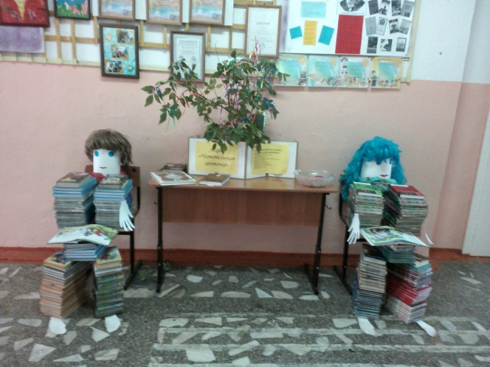
Библиотечная акция «Читательская ленточка»

Интересная и необычная акция «Читательская ленточка» прошла в Маганской школе 4 октября. Акцию организовали библиотекарь школы Максимова Е.В. и совет библиотеки школы, в который входят ребята всех классов.
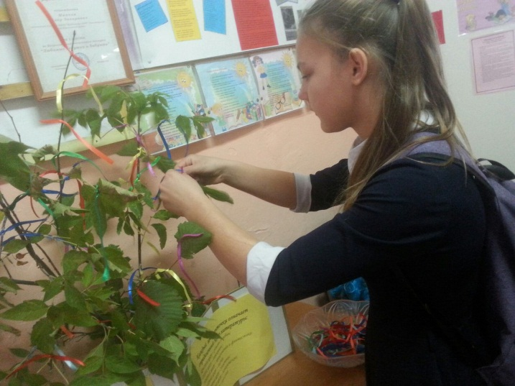
Дети, учителя и родители, участвовавшие в этой акции, повязывали на дерево, цветные ленточки. Цветная ленточка не просто украшение или развлечение, она повязывалась с особой целью. С помощью разноцветной ленточки были выявлены читательские интересы и предпочтения. Каждый цвет ленточки означал определенный жанр литературы: красный цвет – романы о любви, синий цвет – детективы, зеленый цвет – приключения и фантастика, желтый цвет – сказки, сиреневый цвет – ужастики, оранжевый – исторические, голубой - классику. Трепетно и нежно повязывали ленточку одного цвета ребята, а им очень хотелось повязать еще одну ленточку, и еще одну, но для этого нужно прочитать книги другого жанра, и ребенок стремится к этому. Это и есть самая важная цель – повысить и разнообразить интересы ребенка к книге и чтению. Общими усилиями мы создали «чудо – дерево» в библиотеке.
В акции участвовало 97 читателей, на «чудо-дерево» было повязано 97 ленточек. Читательские предпочтения распределились следующим образом:
- зеленые ленточки – 20
- сиреневые ленточки – 16
- красные ленточки – 18
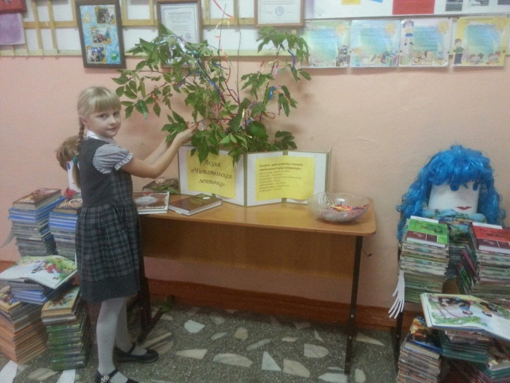
- синие ленточки – 11
- желтые ленточки – 16
- голубые ленточки—7
- оранжевые ленточки--9
Больше всего дети любят читать приключения и фантастику.
Совет библиотеки Латыпова Татьяна

